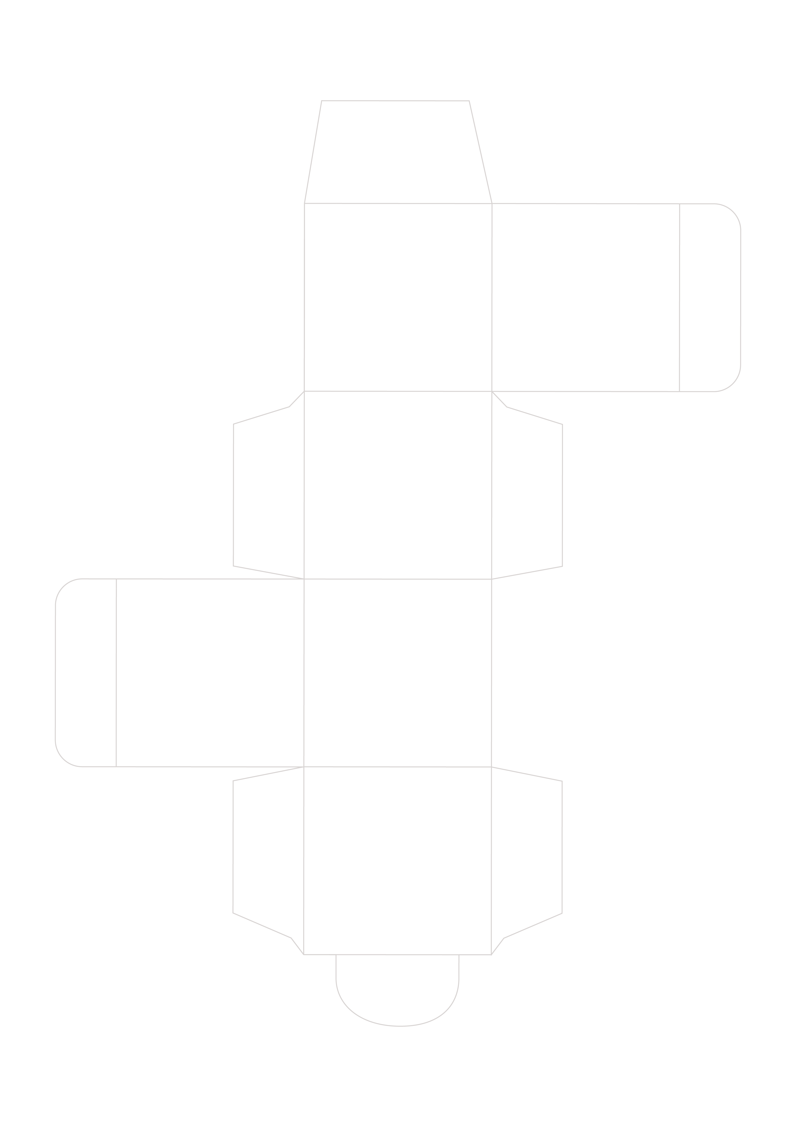

INSERISCI QUI
IL TUO TESTO
INSERISCI QUI
IL TUO TESTO
INSERISCI QUI
IL TUO TESTO
INSERISCI QUI
IL TUO TESTO
INSERISCI QUI
IL TUO TESTO
INSERISCI QUI
IL TUO TESTO

